

Guía de Aprendizaje - Sumativa Unidad 1
Aplicaciones Móviles para IoT
TI3042
Unidad 1
Introducción a IOT y Smart Devices
Aprendizaje Esperado
1.1 Utiliza dispositivos IOT para interconexión con dispositivos externos de forma segura, de acuerdo a estándares de seguridad de la industria.
Criterios de Evaluación
1.1.1 Reconoce distintos tipos de dispositivos inteligentes, según las características técnicas del dispositivo.
1.1.2 Determina brechas de seguridad, en dispositivos IOT.
1.1.3 Utiliza dispositivos IOT, con estándar de industria OT.
1.1.4 Aplica interconexión de dispositivos IOT, de forma inalámbrica.




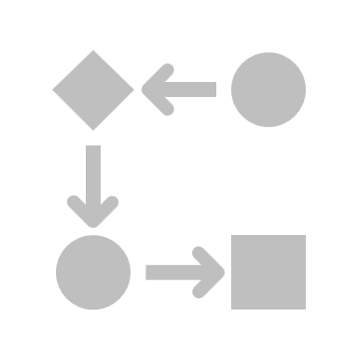
Para esta actividad cuentas con 5 semanas
Evaluación de tipo: Grupal 2 estudiantes
Instrumento de evaluación: Sumativa (15 %) (Rúbrica)
Descripción: Los estudiantes en duplas de trabajo construyen un prototipo en Arduino integrando antena Bluetooth o Wifi
enviando información serial a otro microcontrolador.

AAAA
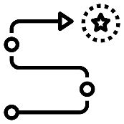

- Presentación
AAAA
El Internet de las Cosas (IoT) está revolucionando la forma en que interactuamos con el mundo que nos rodea. Desde hogares inteligentes hasta ciudades conectadas, la capacidad de los dispositivos para comunicarse entre sí y con nosotros está creando nuevas oportunidades y desafíos en diversas industrias. En el ámbito educativo, el IoT ofrece una plataforma emocionante para que los estudiantes desarrollen habilidades prácticas y teóricas en tecnología y programación.

En este contexto, se propone implementar una solución móvil e IoT donde, en parejas, desarrollen un prototipo de Arduino que use sensores, actuadores y pueda ser manipulado y monitoreado desde una aplicación móvil mediante Bluetooth o Wifi. Para ello en cada unidad los grupos deberán desarrollar actividades que aportarán a la implementación de este proyecto final (Unidad 4). Esta actividad no solo fomentará el trabajo en equipo y la creatividad, sino que también proporcionará una comprensión profunda de cómo funcionan las tecnologías IoT y su aplicación en el mundo real.

En esta Unidad en particular las duplas construirán un prototipo utilizando Arduino. Este prototipo integrará una antena Bluetooth o WiFi, permitiendo la comunicación inalámbrica entre dispositivos. Dicha actividad correspondiente a la Evaluación Sumativa 1 (ES1) y contará con el instrumento de evaluación “Rubrica N°1”, que constituye el estándar mínimo a cumplir en la realización de esta actividad.

Esta Guía tiene una preentrega, correspondiente a la Evaluación Formativa 1 (EF1) que consiste en un avance de la entrega Sumativa 1 (semana 3). Para ello contará con el instrumento de evaluación “Pauta de cotejo N°1”.

- Instrucciones generales

- Para el desarrollo de esta asignatura deberá conformar equipos de trabajo conformados por dos estudiantes.
- Cada equipo debe buscar un problema que pueda ser solucionado a través de un proyecto de IoT, este proyecto será desarrollado durante el desarrollo de la asignatura, involucrando las 4 unidades.
- Cada proyecto deberá involucrar el uso de sensores y actuadores. Ejemplo: Un sistema de riego: Usando un sensor de temperatura y de humedad podríamos saber las condiciones de nuestras plantas, mientras que con una bomba de agua podríamos regarla cuando lo necesitemos.
- Dado lo anterior, cada grupo presentará dicho problema y su posible solución, la cual debe ser validada por el docente.
- El foco principal de esta entrega sumativa es desarrollar un prototipo IoT donde al menos dos microcontroladores, dotados de sensores y actuadores puedan interactuar mediante comunicación serial, utilizando WiFi o Bluetooth.
- Se sugiere revisar el instrumento de evaluación. Esto les permitirá tener claridad de los aspectos que serán evaluados, optimizar los tiempos y priorizando las actividades que permitan alcanzar los plazos dados y la meta fijada para esta unidad de aprendizaje.

- Actividades para la evaluación
Se deben desarrollar las siguientes tareas en esta primera unidad:
Paso 1: Búsqueda de una problemática donde pueda aplicar uso de sensores, actuadores y conectividad
- Los estudiantes deberán identificar una problemática o desafío cotidiano en el que el uso de sensores, actuadores y tecnologías de conectividad (WiFi o Bluetooth) puedan ofrecer una solución tecnológica integral. Ejemplos incluyen sistemas de automatización del hogar, monitoreo ambiental, dispositivos de seguridad, entre otros.
- Deben justificar cómo el uso combinado de estos elementos contribuiría a resolver la problemática de manera eficiente, escalable y creativa.
RESPUESTA
Problemática identificada: ausencia de monitoreo continuo del estado estructural en edificaciones.
En Chile, la evaluación del estado estructural de una edificación depende casi exclusivamente de la inspección visual realizada por un profesional, ejecutada generalmente después de que ocurre un evento sísmico o de que aparecen daños visibles como grietas, deformaciones o desprendimientos.
Este enfoque presenta tres limitaciones críticas. En primer lugar, es reactivo y no preventivo: se actúa cuando el daño ya existe y es visible, mientras que la degradación estructural progresiva (fatiga de materiales, corrosión de armaduras, aflojamiento de conexiones y microfisuración) avanza durante años sin manifestación externa. En segundo lugar, depende de la disponibilidad profesional: tras un sismo significativo la demanda de inspecciones excede ampliamente la capacidad de respuesta de los equipos técnicos, dejando a miles de familias sin información para decidir si es seguro habitar su vivienda. En tercer lugar, no detecta daño interno, ya que una estructura puede haber perdido capacidad resistente sin presentar señal visible en su terminación superficial.
La magnitud del problema en el contexto nacional se encuentra documentada. El terremoto del 27 de febrero de 2010, de magnitud 8,8 Mw, dejó un saldo de más de 2.000.000 de afectados, más de 200.000 viviendas destruidas y más de 500 víctimas fatales. Según cifras oficiales, 1.500.000 viviendas resultaron dañadas y 500.000 inmuebles presentaron daños severos. En infraestructura crítica se registraron 200 puentes caídos, 73 hospitales dañados y 4.000 colegios afectados. Solo en la Provincia de Santiago, zona donde la intensidad fue inferior a la de las regiones del Maule y Biobío, se registraron 10.705 viviendas y 560 construcciones de dimensión mayor con daño estructural.
A lo anterior se suma el estado del parque habitacional existente. Según la Encuesta CASEN 2022 del MINVU, 1.263.576 viviendas presentan déficit habitacional cualitativo, equivalente al 18,5% del total nacional de 6.824.380 viviendas, incluyendo requerimientos de mejoramiento y conservación material de muros, techo y piso. Este déficit se concentra en los dos primeros quintiles de menores ingresos, precisamente el segmento sin capacidad de financiar una evaluación estructural profesional.
Problema central: no existe, para la edificación común, ningún mecanismo de monitoreo continuo y de bajo costo que permita determinar si la estructura ha perdido rigidez.
Justificación del uso combinado de sensores, actuadores y conectividad
La solución requiere los tres elementos de forma conjunta, y ninguno resulta prescindible. El sensor permite medir una propiedad física de la estructura (su respuesta dinámica), transformando una condición invisible en un dato cuantificable. Los actuadores traducen el resultado del análisis en una señal perceptible por una persona sin formación técnica, sin necesidad de interpretar cifras. La conectividad inalámbrica resuelve una restricción impuesta por el problema mismo: el sensor debe quedar rígidamente fijado al elemento estructural monitoreado (una viga, un muro, una columna), mientras que la alerta debe producirse donde se encuentra el usuario. Esta separación física entre el punto de medición y el punto de notificación es lo que obliga a la comunicación inalámbrica.
La arquitectura propuesta es además escalable: un mismo nodo receptor puede concentrar la información de varios nodos sensores distribuidos en distintos puntos de una edificación, sin modificar la lógica del sistema. En etapas posteriores, el mismo enlace permite incorporar una aplicación móvil que entregue la información directamente al usuario, ampliando el alcance sin rediseñar el hardware.
Alineación con Objetivos de Desarrollo Sostenible (ONU)
ODS 11 — Ciudades y comunidades sostenibles. Meta 11.5: reducir significativamente el número de muertes y de personas afectadas por los desastres. El sistema aporta información temprana sobre integridad estructural, reduciendo la exposición de personas a edificaciones comprometidas.
ODS 9 — Industria, innovación e infraestructura. Meta 9.1: desarrollar infraestructuras fiables, sostenibles y resilientes. La propuesta traslada una tecnología de monitoreo industrial hacia una implementación accesible, contribuyendo a la resiliencia del parque construido existente.
Paso 2: Retroalimentación con el docente respecto a su factibilidad y pertinencia con los criterios de evaluación
- Los estudiantes deberán presentar su propuesta al docente, quien les brindará retroalimentación sobre la viabilidad técnica, la pertinencia de los sensores, actuadores y medios de conectividad seleccionados, y la alineación de la solución con los criterios de evaluación.
- En este paso, los estudiantes deberán realizar ajustes en su propuesta, considerando las sugerencias del docente para asegurar que su proyecto cumpla con los requisitos establecidos.
Paso 3: Identificación de sensores, actuadores y tecnologías de conectividad a utilizar
- Los estudiantes deben elegir los sensores, actuadores y medios de comunicación que utilizarán en su proyecto. Esto incluye sensores como temperatura, humedad, movimiento, entre otros; actuadores como motores, servos o LED; y tecnologías de comunicación como WiFi o Bluetooth.
- Deberán justificar su elección en función de la problemática que están resolviendo, explicando cómo cada componente contribuye a la solución y cómo la conectividad mejora la interacción del sistema.
RESPUESTA
A partir de la problemática planteada se identificaron los siguientes elementos, los cuales permiten medir la variable física asociada al estado estructural, comunicar el resultado y señalizarlo al usuario:
Sensor: acelerómetro MPU6050. Sensor inercial que integra un acelerómetro de tres ejes, un giróscopo de tres ejes y un sensor de temperatura, con interfaz de comunicación I2C. Se selecciona porque permite registrar las vibraciones de la estructura, señal a partir de la cual se determina su frecuencia natural. Su interfaz digital entrega los valores ya convertidos, evitando acondicionamiento analógico externo.
Actuadores: LED indicadores y buzzer. Comunican el resultado de la evaluación al usuario. Los LED entregan el estado permanente del sistema mediante código de color (verde: estructura dentro de parámetros; rojo: caída de frecuencia detectada), mientras que el buzzer genera una alerta sonora ante la transición a estado de alerta. Se eligen actuadores de señalización y no de accionamiento porque la función del sistema es informar para que una persona decida, no ejecutar una acción automática sobre la estructura.
Tecnología de conectividad: Bluetooth Classic (perfil SPP) integrado en el ESP32.
La arquitectura del sistema se distribuye en dos nodos porque la naturaleza del problema lo exige. El nodo sensor adquiere las vibraciones, calcula la frecuencia natural y evalúa el estado; el nodo base recibe ese resultado y acciona los indicadores luminosos y la alerta sonora.
Se selecciona Bluetooth Classic por sobre WiFi por tres razones. Primero, no requiere infraestructura de red previa: un enlace punto a punto opera aunque la vivienda no disponga de router, condición frecuente en el segmento de población identificado en la problemática. Segundo, su consumo es menor, lo que resulta pertinente para un nodo sensor destinado a operar de forma permanente. Tercero, Bluetooth es la tecnología que Android soporta de forma nativa, lo que permite que en las unidades siguientes el dispositivo móvil se incorpore al sistema sin modificar la arquitectura de comunicación.
Microcontrolador: ESP32 DevKit (dos unidades).
Se selecciona el ESP32 en lugar del Arduino Uno por una restricción técnica determinante. El cálculo de la Transformada Rápida de Fourier requiere almacenar en memoria dos arreglos de punto flotante del tamaño de la ventana de muestreo. Los 2 KB de memoria RAM del ATmega328P limitan la ventana a 128 muestras, lo que entrega una resolución en frecuencia insuficiente para detectar variaciones del orden del 5% en estructuras cuyas frecuencias naturales se ubican en el rango de unidades de Hz. El ESP32 dispone de 520 KB de RAM y una frecuencia de reloj de 240 MHz, permitiendo ventanas de 512 o 1024 muestras. Adicionalmente integra Bluetooth y WiFi en el propio encapsulado, evitando la incorporación de módulos externos como el HC-05.
En la siguiente tabla se detallan los componentes identificados, su ubicación en la arquitectura y la función que cumple cada uno:
Nodo | Componente | Tipo | Función en el sistema
Nodo sensor | ESP32 DevKit | Microcontrolador | Adquiere la señal, ejecuta la FFT, evalúa el estado y transmite el resultado
Nodo sensor | MPU6050 | Sensor | Registra las vibraciones de la estructura monitoreada
Nodo sensor | Pulsador | Entrada | Registra la línea base de la estructura en estado íntegro
Nodo base | ESP32 DevKit | Microcontrolador | Recibe el resultado por Bluetooth e interpreta la trama
Nodo base | LED verde y LED rojo | Actuador | Indican el estado estructural evaluado
Nodo base | Buzzer | Actuador | Genera alerta sonora ante detección de pérdida de rigidez
Ambos | Bluetooth Classic (SPP) | Conectividad | Enlace inalámbrico entre el punto de medición y el punto de alerta

Paso 4: Búsqueda y adquisición de los componentes a utilizar
- Los estudiantes deben buscar y adquirir los componentes necesarios, ya sea comprándolos o utilizando los recursos disponibles en el laboratorio o a través de fuentes externas.
- Es fundamental que los estudiantes investiguen la disponibilidad de los componentes y los costos asociados, asegurándose de contar con todos los materiales antes de avanzar al siguiente paso.
RESPUESTA
Se realizó la búsqueda y cotización de los componentes en tiendas de electrónica locales y plataformas de venta en línea. Todos los elementos corresponden a componentes de bajo costo y alta disponibilidad en el mercado nacional, lo que refuerza la factibilidad económica del proyecto y su potencial de replicación en el segmento de población identificado.
A continuación se detalla el listado de materiales con sus costos referenciales en pesos chilenos. Los valores son aproximados y varían según proveedor:
Componente | Cantidad | Costo unitario aprox. | Subtotal aprox.
ESP32 DevKit (WROOM-32) | 2 | $8.000 - $12.000 | $16.000 - $24.000
Acelerómetro MPU6050 (GY-521) | 1 | $2.000 - $4.000 | $2.000 - $4.000
LED 5 mm verde | 1 | $100 | $100
LED 5 mm rojo | 1 | $100 | $100
Resistencia 220 ohm | 2 | $50 | $100
Buzzer | 1 | $800 | $800
Pulsador | 1 | $300 | $300
Protoboard | 2 | $2.000 - $4.000 | $4.000 - $8.000
Cables Dupont (set) | 1 | $2.000 | $2.000
Cable micro USB de datos | 2 | $2.000 | $4.000
Materiales estructura de ensayo | — | — | $3.000 - $5.000
TOTAL ESTIMADO |  |  | $32.400 - $48.400

Materiales de la estructura de ensayo
La estructura de ensayo se construye con materiales de uso corriente: una barra o regla metálica que actúa como elemento flexible, una prensa de sujeción que define el empotramiento, y una base rígida. Esta configuración corresponde a un voladizo empotrado, caso canónico de vibración estructural descrito en la literatura, que permite calcular teóricamente la frecuencia esperada y modificar la rigidez del sistema de forma controlada y reversible desplazando el punto de empotramiento.
El sensor debe quedar rígidamente solidario a la estructura mediante fijación mecánica o adhesivo. Una fijación deficiente introduce un modo de vibración propio del montaje, lo que invalida la medición al registrar el movimiento del sensor en lugar del de la estructura.
Disponibilidad
Para esta instancia no se dispuso de microcontroladores ESP32 ni del acelerómetro MPU6050, por lo que el prototipo físico se implementó con un Arduino Uno, protoboard, potenciómetro, pulsador, LED verde, LED rojo, resistencias de 220 Ω y buzzer. Los componentes se verificaron individualmente antes del montaje.
Paso 5: Estudiar el funcionamiento de los sensores y actuadores a utilizar
- Los estudiantes deben investigar cómo funcionan los sensores y actuadores seleccionados, leer sus hojas de datos, buscar ejemplos de uso y comprender cómo se conectan al Arduino.
- Deben realizar pruebas básicas para familiarizarse con el comportamiento de los componentes antes de integrarlos en el proyecto final.
RESPUESTA
Fundamento físico del método
Toda estructura se comporta como un resonador mecánico, vibrando a frecuencias naturales determinadas por su geometría, su masa y su rigidez. El viento, el tránsito vehicular y la actividad de los ocupantes excitan continuamente la estructura, pero sus frecuencias naturales permanecen estables mientras esta se mantiene íntegra.
La relación que fundamenta el proyecto es que una disminución en la frecuencia natural indica pérdida de rigidez. Dado que la rigidez depende de las propiedades físicas de los elementos resistentes, cualquier daño (corrosión, aflojamiento de juntas, microfisuración o pérdida de arriostramiento) produce una variación medible en la respuesta dinámica de la estructura, incluso antes de ser visible. Esta técnica corresponde a la disciplina de Structural Health Monitoring, empleada profesionalmente en puentes, torres de transmisión e infraestructura crítica, donde el monitoreo continuo de vibraciones constituye un indicador no intrusivo del estado estructural sin requerir inspección física ni ensayos de carga.
Sensor MPU6050
El MPU6050 integra un acelerómetro de tres ejes, un giróscopo de tres ejes y un sensor de temperatura en un único encapsulado. La conversión analógica-digital se realiza internamente, por lo que entrega valores ya digitalizados.
Se alimenta con un voltaje entre 3 V y 5 V, siendo compatible con los 3,3 V del ESP32. La comunicación se realiza mediante el protocolo I2C, que emplea dos líneas: SDA para los datos y SCL para el reloj de sincronización. En el ESP32 corresponden por defecto a GPIO21 y GPIO22. El sensor responde a la dirección I2C 0x68. El rango de medición del acelerómetro es configurable por software, así como el ancho de banda del filtro digital interno, parámetro relevante para este proyecto por cuanto determina qué componentes de frecuencia se preservan en la señal adquirida.
Actuadores: LED y buzzer
El LED es un diodo emisor de luz que convierte energía eléctrica en energía luminosa. Requiere una resistencia en serie que limite la corriente circulante, evitando su destrucción y la del pin de salida del microcontrolador. Se controla de forma binaria mediante escritura digital.
El buzzer convierte una señal eléctrica en vibración mecánica audible. En su variante pasiva requiere que el microcontrolador genere la señal alterna que determina el tono emitido, mientras que en su variante activa incorpora el oscilador internamente y basta con alimentarlo.
Adquisición de la señal y procesamiento
La señal de aceleración se adquiere a una frecuencia de muestreo constante. Esta condición es indispensable: el algoritmo de Fourier asume intervalos de tiempo uniformes entre muestras, por lo que un muestreo irregular introduce error en el espectro resultante. Por esta razón no se emplea la función delay para temporizar la adquisición, sino control explícito del instante de muestreo mediante la lectura del temporizador interno.
La frecuencia de muestreo debe cumplir el teorema de Nyquist, es decir, ser al menos el doble de la frecuencia máxima que se desea observar. La resolución en frecuencia del espectro obtenido corresponde al cociente entre la frecuencia de muestreo y el número de muestras de la ventana, relación que determina el tamaño mínimo de ventana necesario para detectar la variación buscada. Con los parámetros adoptados (200 Hz de muestreo y 512 muestras) se obtiene una resolución de 0,39 Hz y una ventana de 2,56 segundos.
Antes de aplicar la transformada se elimina la componente continua de la señal. El acelerómetro mide también la aceleración de gravedad, que constituye un valor constante; sin restarla, el espectro presentaría un pico de gran amplitud en 0 Hz que enmascararía la frecuencia natural de interés. Asimismo se aplica una ventana de Hamming, que suaviza los extremos del bloque capturado y evita la aparición de frecuencias espurias producto del corte abrupto de la señal, fenómeno conocido como fuga espectral.
La Transformada Rápida de Fourier transforma la señal registrada en el dominio del tiempo a su representación en el dominio de la frecuencia. El resultado es un espectro en el que la frecuencia natural dominante de la estructura se manifiesta como un pico de amplitud, cuya posición constituye la variable de interés del sistema.
Pruebas básicas realizadas
Al no contar con el MPU6050 en esta instancia, las pruebas básicas se centraron en los actuadores y en la entrada analógica. Se verificó que el potenciómetro variara la lectura del pin A0 en todo su recorrido, que el pulsador registrara correctamente la pulsación mediante la resistencia pull-up interna, y que ambos LED y el buzzer respondieran a las salidas digitales. El código incluye la inicialización y lectura del MPU6050 por I2C (dirección 0x68), preparada para cuando el sensor esté disponible.
La validación del algoritmo de procesamiento se realizó mediante inyección de señal patrón: se genera internamente una señal senoidal de frecuencia conocida y se verifica que el sistema reporte esa misma frecuencia. El error obtenido resultó inferior a la resolución del espectro, lo que confirma que la cadena completa de adquisición, transformada y detección del pico opera correctamente.
Limitaciones reconocidas del método
La frecuencia natural de una estructura depende tanto de su rigidez como de su masa. En consecuencia, una variación de masa (por ejemplo, la incorporación de carga sobre la estructura) produce también un descenso de la frecuencia sin que exista daño estructural. De igual forma, las variaciones de temperatura afectan las propiedades de los materiales y pueden inducir desplazamientos en la frecuencia medida. Los sistemas profesionales abordan estas fuentes de error mediante compensación térmica y el seguimiento simultáneo de múltiples modos de vibración. En el alcance del presente prototipo estas condiciones se mantienen controladas durante el ensayo, y la limitación se declara explícitamente como parte del análisis del sistema.
Brechas de seguridad identificadas
A partir del análisis del sistema se identificaron las siguientes brechas de seguridad, junto con la medida de mitigación correspondiente a cada una:
1. Inyección de tramas falsas. El nodo base acepta cualquier trama con el formato correcto sin verificar su origen. Un atacante podría enviar un estado "NORMAL" falso que oculte una alerta real, o generar falsas alarmas. Es la brecha más crítica, porque en un sistema de alerta ocultar un peligro es más grave que leer datos. Mitigación: incorporar un código de verificación en cada trama que valide su autenticidad e integridad.
2. Suplantación de dispositivo. El nodo sensor se conecta a cualquier dispositivo que se anuncie con el nombre "NodoBase". Un atacante podría crear un dispositivo con ese nombre, recibir los datos y bloquear la alerta al usuario real. Mitigación: emparejamiento con PIN y conexión por dirección MAC en lugar de nombre.
3. Comunicación sin cifrado. Las tramas se transmiten en texto plano, por lo que un tercero dentro del alcance del enlace podría interceptar la información del estado estructural. Mitigación: cifrar el contenido de la trama antes de transmitirla.
4. Recalibración no autorizada. La línea base se registra con un pulsador accesible. Cualquier persona podría presionarlo con la estructura ya dañada, fijando un estado deteriorado como referencia y anulando la detección. Mitigación: exigir una acción deliberada para calibrar, como mantener el pulsador varios segundos o una clave.
5. Denegación de servicio. Interferencia en la banda de 2,4 GHz o un corte de alimentación podrían interrumpir el monitoreo. El sistema mitiga parcialmente este riesgo: el nodo base detecta la pérdida de enlace y la señaliza con un patrón propio, en lugar de mostrar un estado normal.
6. Manipulación física. Si el sensor se despega o se desplaza, o si se accede al puerto USB para reprogramar el microcontrolador, el sistema operaría con datos o firmware alterados. Mitigación: fijación mecánica, carcasa cerrada, y uso del arranque seguro y cifrado de memoria flash que ofrece el ESP32.
Estas brechas se abordarán conforme a los lineamientos de la familia ISO/IEC 27000 y la norma ISO/IEC 27400 sobre seguridad y privacidad en dispositivos IoT, contenidos que se desarrollan en las unidades siguientes de la asignatura.
Paso 6: Estudiar el funcionamiento del medio de comunicación a utilizar (WiFi o Bluetooth)
- Dependiendo de la solución elegida, los estudiantes deben investigar cómo funcionan las tecnologías de comunicación inalámbrica que utilizarán (WiFi o Bluetooth) para conectar su dispositivo a otros sistemas o redes.
- Se debe investigar cómo se implementan estas tecnologías en Arduino, cuáles son las bibliotecas necesarias y cómo se configura el módulo correspondiente (por ejemplo, ESP8266 para WiFi o HC-05 para Bluetooth).
- Deben realizar pruebas de conectividad para garantizar que la comunicación de datos entre dispositivos funcione correctamente.
RESPUESTA
Implementación actual: comunicación serial por USB
Para esta instancia el prototipo se implementó sobre Arduino Uno, placa que no integra Bluetooth ni WiFi. La comunicación se realiza mediante el puerto serie (UART) sobre USB a 115200 baudios, empleando las funciones Serial.begin(), Serial.print() y Serial.println(). Por este canal el sistema reporta la frecuencia inyectada, la frecuencia detectada, la variación respecto de la línea base y el estado evaluado, que se observan en el Monitor Serie del Arduino IDE.
Los textos se almacenan en memoria de programa mediante la macro F(), evitando consumir la RAM del ATmega328P (2 KB), que queda reservada para los arreglos de la FFT.
Proyección de la comunicación inalámbrica
La arquitectura de dos nodos enlazados por Bluetooth Classic se encuentra diseñada y programada para ESP32: el nodo sensor opera como maestro y el nodo base como esclavo bajo el perfil SPP, intercambiando la trama ESTADO;frecuencia;linea_base;variacion, con descarte de tramas malformadas y vigilancia del enlace. Su implementación física queda sujeta a la disponibilidad de los microcontroladores ESP32, o bien a la incorporación de un módulo HC-05 al Arduino Uno, que opera sobre la misma interfaz serial ya utilizada.
Paso 7: Conectar y programar las funcionalidades necesarias para resolver su problemática
- Los estudiantes deberán conectar físicamente los sensores, actuadores y módulos de comunicación al Arduino, siguiendo los diagramas de conexión correspondientes.
- Luego, deben programar el microcontrolador utilizando el entorno de desarrollo de Arduino IDE, implementando las funcionalidades necesarias para que el dispositivo resuelva la problemática planteada. Esto incluye la recolección de datos, procesamiento de señales, activación de actuadores y comunicación de datos mediante WiFi o Bluetooth según las condiciones establecidas.
RESPUESTA
Hardware disponible
El prototipo se armó sobre Arduino Uno y protoboard. Al no contar con el acelerómetro MPU6050, el sistema opera en modo de validación con señal patrón: un potenciómetro fija la frecuencia de una señal senoidal generada internamente, que representa la vibración de la estructura. El código incluye la lectura real del MPU6050 por I2C (pines A4 y A5), activable cambiando la constante MODO_SIMULACION.
Conexiones
Componente | Columnas protoboard | Conexión
Buzzer | 2 (+) y 3 | D8 a col. 2; col. 3 a riel −
LED rojo | 6 (+) y 7 | D7 a col. 6; resistencia 220 Ω de col. 7 a riel −
LED verde | 10 (+) y 11 | D6 a col. 10; resistencia 220 Ω de col. 11 a riel −
Pulsador | 14 a 16, cruzando el canal | D2 a col. 14; esquina diagonal a riel −
Potenciómetro | 19, 20, 21 | col. 19 a riel +; A0 a col. 20; col. 21 a riel −
Rieles | — | 5V a riel +; GND a riel −

Programación (monitor_estructural_uno.ino)
Se adaptó el algoritmo a los recursos del Uno: ventana de 128 muestras a 200 Hz (resolución de 1,56 Hz), arreglos en tipo float que ocupan 1 KB de RAM, línea base almacenada en EEPROM y umbral de alerta de 10%. El umbral se eleva respecto del 5% del diseño con ESP32 porque, con esta resolución, un solo intervalo de la FFT a 20 Hz representa casi un 8% y generaría falsas alarmas.
El pulsador usa la resistencia pull-up interna (INPUT_PULLUP). Al presionarlo registra la frecuencia actual como línea base; ante una caída sobre el umbral se enciende el LED rojo y suena el buzzer, y en condición normal permanece encendido el LED verde.
Resultados de validación
Frecuencia inyectada | Frecuencia detectada
40,00 Hz | 40,63 Hz
26,86 Hz | 26,56 Hz
21,66 Hz | 21,87 Hz
13,21 Hz | 12,50 Hz
28,16 Hz | 28,12 Hz

En todos los casos el error es menor que la resolución de 1,56 Hz. Esta limitación confirma empíricamente la decisión de diseño de migrar a ESP32, cuya memoria permite ventanas de 512 muestras y resolución de 0,39 Hz.
Paso 8: Simulación e implementación de la solución en un entorno real mediante un prototipo (maqueta)
- Los estudiantes deben crear un prototipo físico que represente su solución. Esto puede ser una maqueta que simule el uso real del dispositivo, utilizando materiales básicos como cartón, plástico o madera para representar el entorno donde se instalaría el sistema.
RESPUESTA
- En este paso, los estudiantes deben demostrar cómo su dispositivo interactúa con el mundo real, resaltando el rol de los sensores, actuadores y la conectividad en el funcionamiento del sistema.

8.1 Diseño con ESP32 y dos nodos Bluetooth (diseñado, sin verificación física)
El diseño definitivo del sistema contempla dos microcontroladores ESP32. El nodo sensor integra el acelerómetro MPU6050, el potenciómetro y el pulsador de calibración, y ejecuta la adquisición y la FFT; el nodo base integra los LED y el buzzer. Ambos se enlazan por Bluetooth Classic bajo el perfil SPP, con el nodo sensor como maestro y el nodo base como esclavo, intercambiando la trama descrita en el Paso 6. El código de ambos nodos se encuentra desarrollado (nodo_sensor.ino y nodo_base.ino).
El funcionamiento de un nodo completo se simuló en Wokwi: https://wokwi.com/projects/474167699552138241
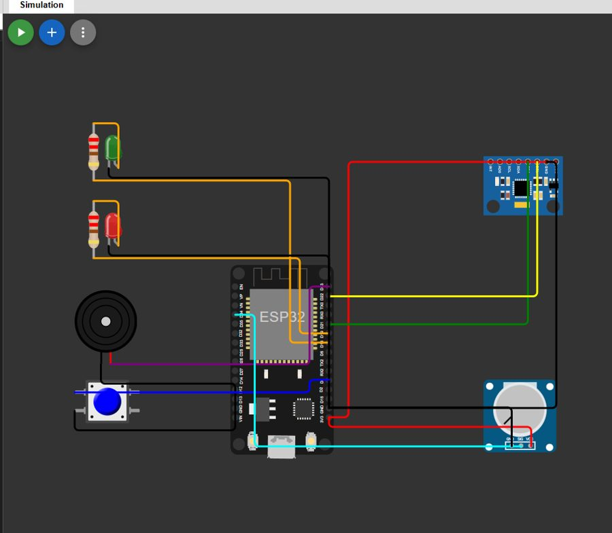
Figura 1. Simulación en Wokwi del nodo completo con ESP32.
El enlace Bluetooth entre ambos nodos no pudo verificarse: Wokwi no simula la comunicación entre dos ESP32, y para esta instancia no se dispuso de las placas físicas. Esta parte queda declarada como diseño pendiente de validación.
8.2 Implementación física con Arduino Uno (funcional)
Por disponibilidad de hardware, el prototipo físico se implementó como un nodo único sobre Arduino Uno y protoboard, con potenciómetro, pulsador, LED verde, LED rojo con resistencias de 220 Ω y buzzer. Al no contar con el MPU6050, el sistema opera en modo de validación con señal patrón: el potenciómetro fija la frecuencia de una señal senoidal generada internamente, que representa la vibración de la estructura y cuya variación simula la pérdida de rigidez. El prototipo corresponde al montaje sobre protoboard; no se empleó una estructura de ensayo adicional.
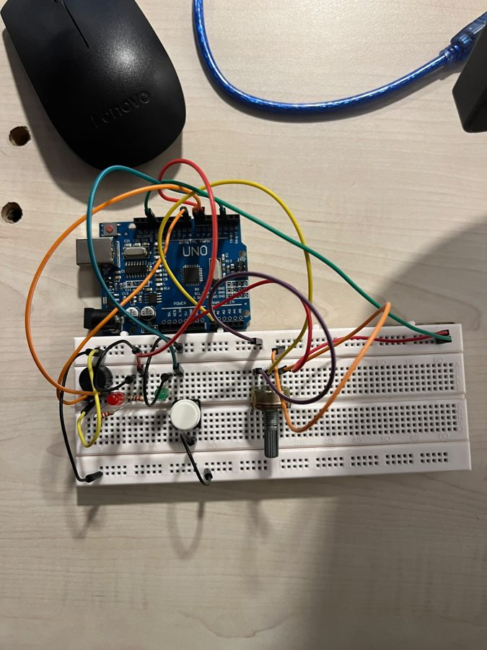
Figura 2. Vista superior del prototipo: Arduino Uno y protoboard.
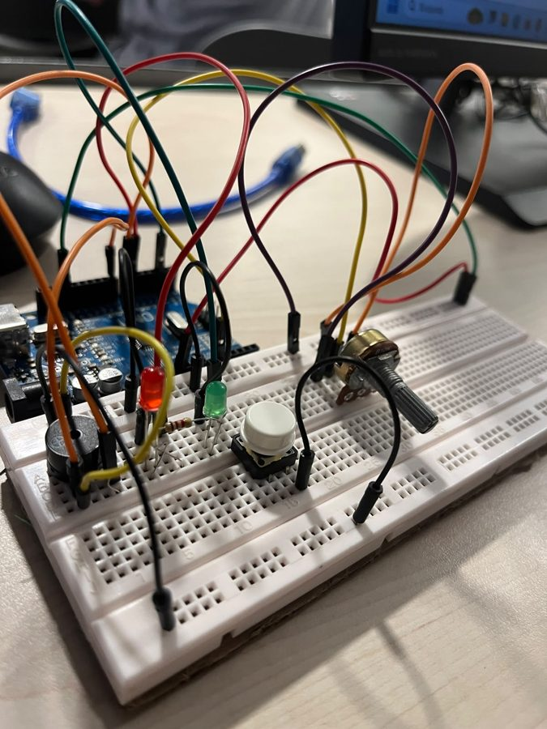
Figura 3. Componentes en la protoboard: buzzer, LED rojo y verde, pulsador y potenciómetro.
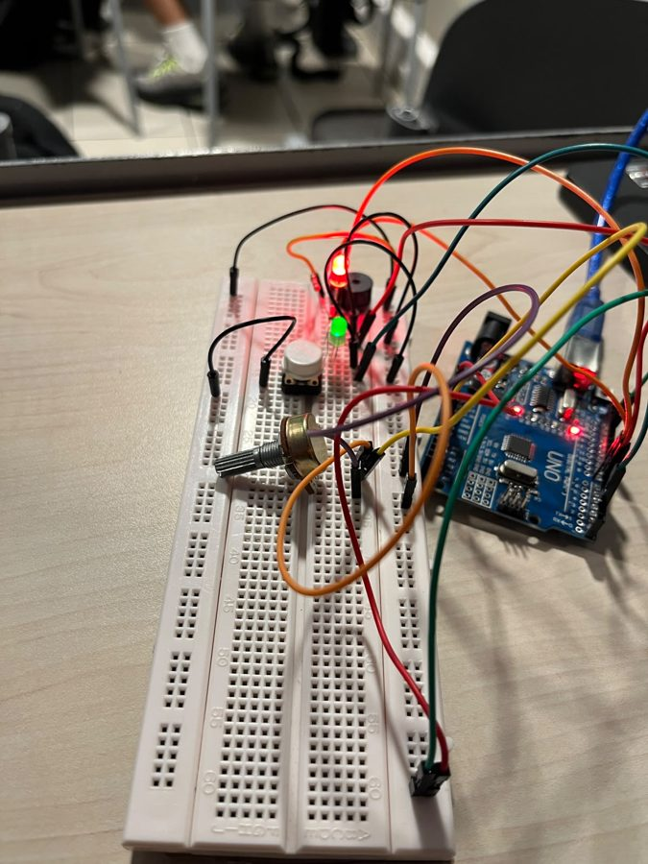
Figura 4. Prototipo en funcionamiento.
Demostración realizada
Con el potenciómetro en 40,00 Hz se presionó el pulsador, registrándose una línea base de 40,63 Hz. Al girar el potenciómetro hacia valores menores, el sistema detectó 26,56 Hz, con una variación de 34,6% respecto de la línea base, superior al umbral de 10%, y activó el LED rojo y el buzzer. El comportamiento se repitió en todas las mediciones posteriores, con variaciones de 46,2%, 69,2% y 30,8%.
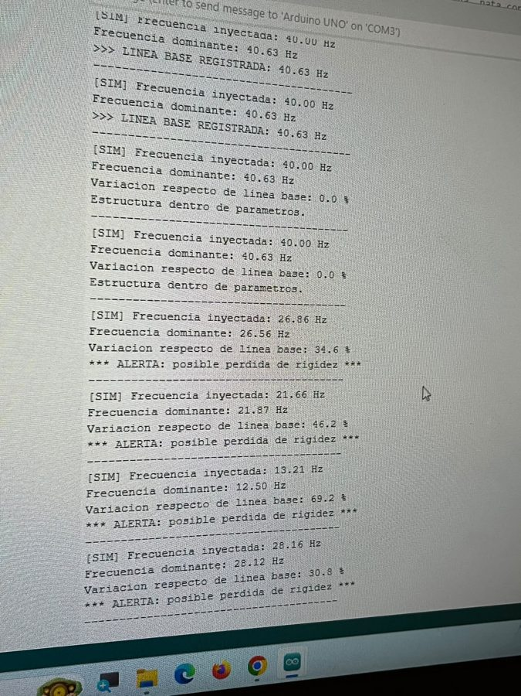
Figura 5. Monitor serie: registro de la línea base y detección de pérdida de rigidez.
Las frecuencias detectadas difieren de las inyectadas en menos de 1,56 Hz en todos los casos, valor que corresponde a la resolución del sistema (ver tabla del Paso 7). La compilación reportó un uso de 1.389 de 2.048 bytes de RAM (67%) con solo 128 muestras: una ventana de 512 muestras no cabría en el Arduino Uno, lo que confirma en la práctica la decisión de diseño de migrar a ESP32.
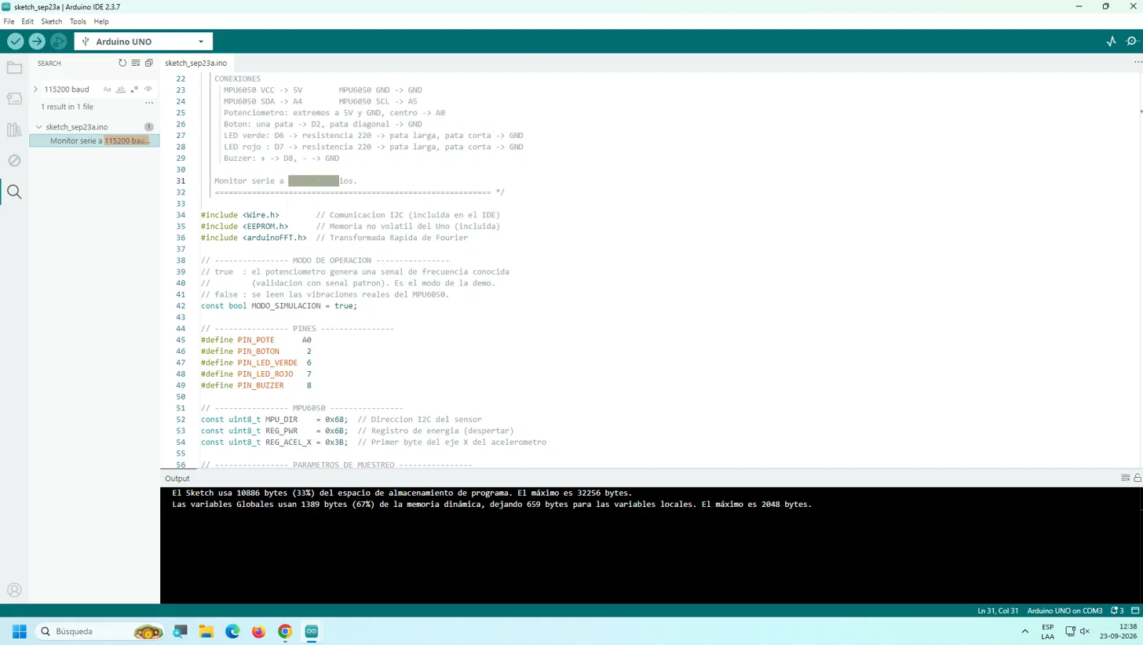
Figura 6. Compilación en Arduino IDE: 1.389 bytes de RAM utilizados (67%) con una ventana de 128 muestras.
Durante la primera ejecución el sistema operó correctamente, pero la frecuencia permaneció fija en el mínimo del rango (5,00 Hz), lo que indicaba una lectura constante de 0 en el pin A0. El diagnóstico consistió en desconectar la señal de A0 y aplicarle directamente 5 V y GND para aislar la falla, identificándose un contacto deficiente en las patas del potenciómetro. Una vez corregida la conexión, la frecuencia respondió en todo el recorrido.
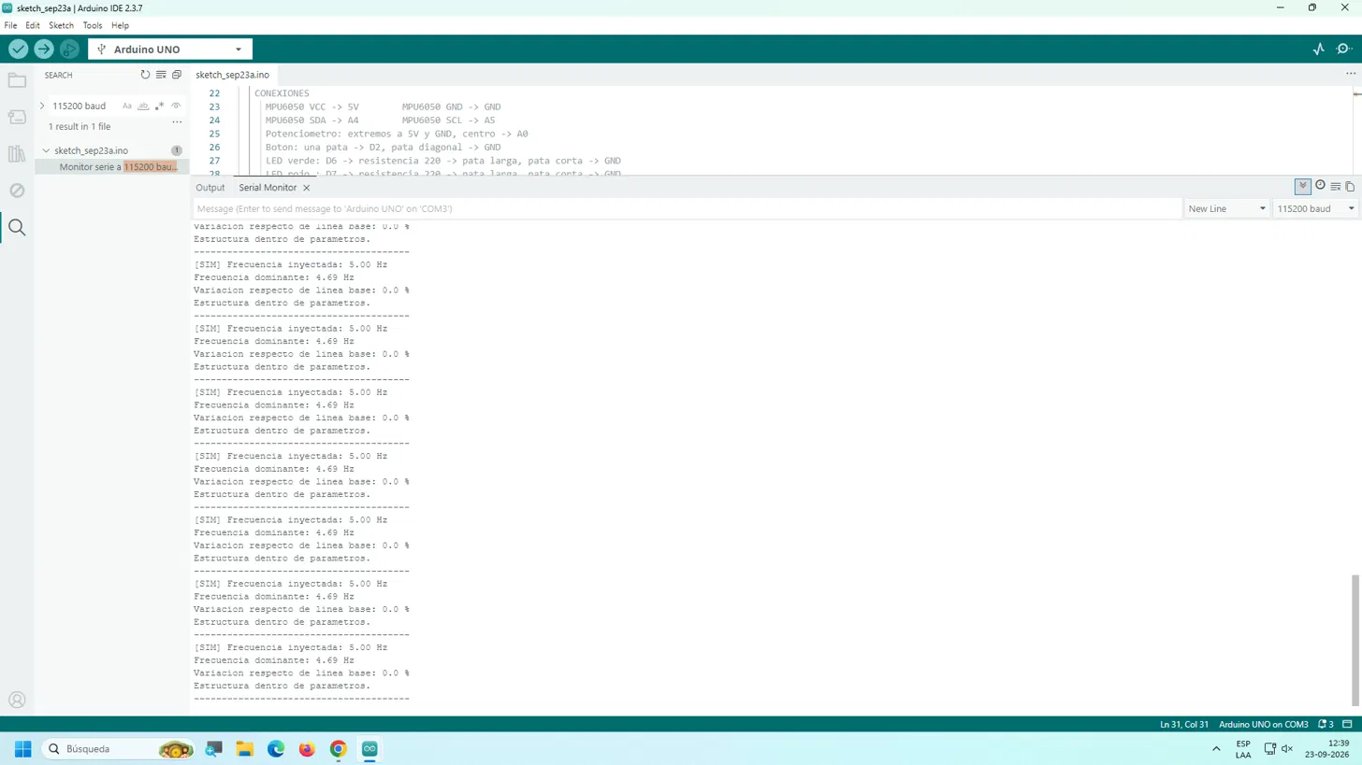
Figura 7. Primera ejecución: el sistema evalúa, pero la frecuencia permanece en 5,00 Hz hasta corregir la conexión del potenciómetro.
Interacción con el entorno real
En la implementación definitiva, el nodo sensor se fija rígidamente a un elemento estructural y registra sus vibraciones, mientras el nodo base se ubica donde se encuentra el usuario. En el prototipo actual, el potenciómetro reemplaza la medición física y permite demostrar el rol conjunto del procesamiento y de los actuadores: el sistema detecta la caída de frecuencia y alerta al usuario de forma visual y sonora.

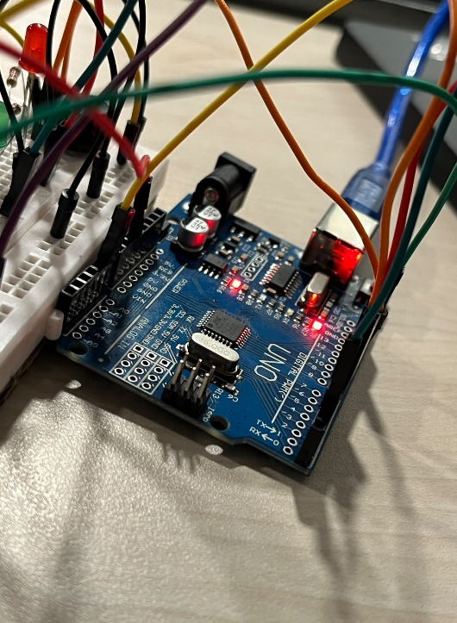
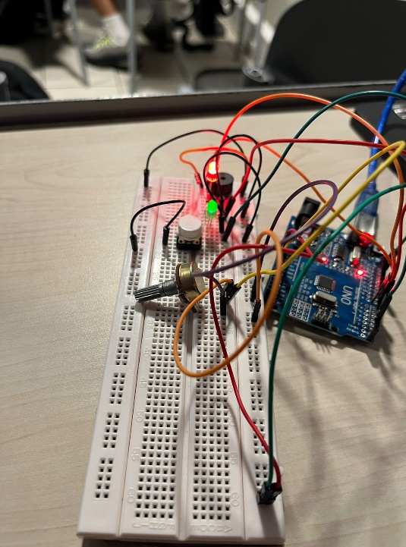
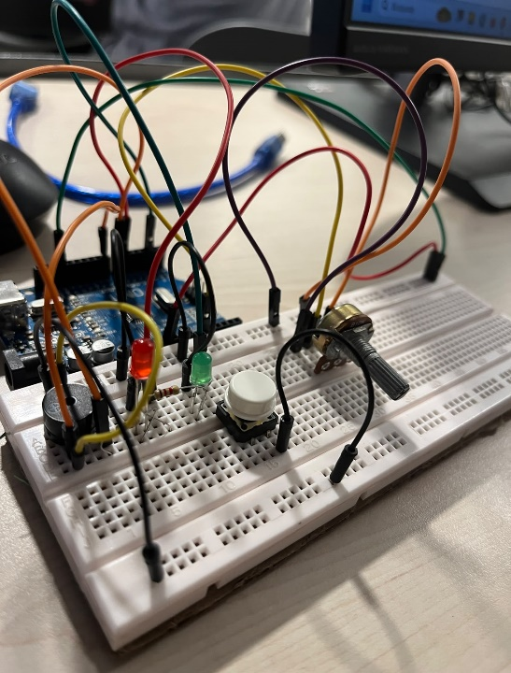

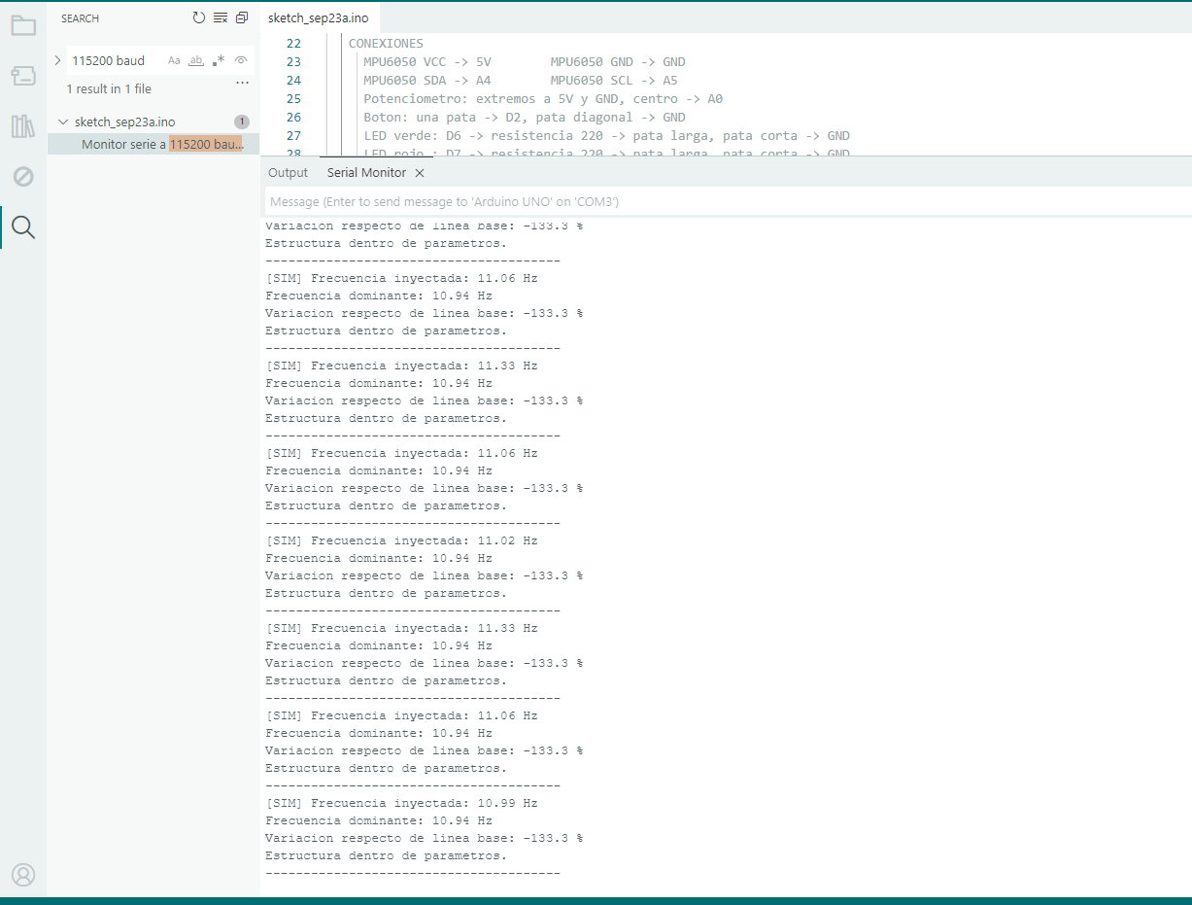
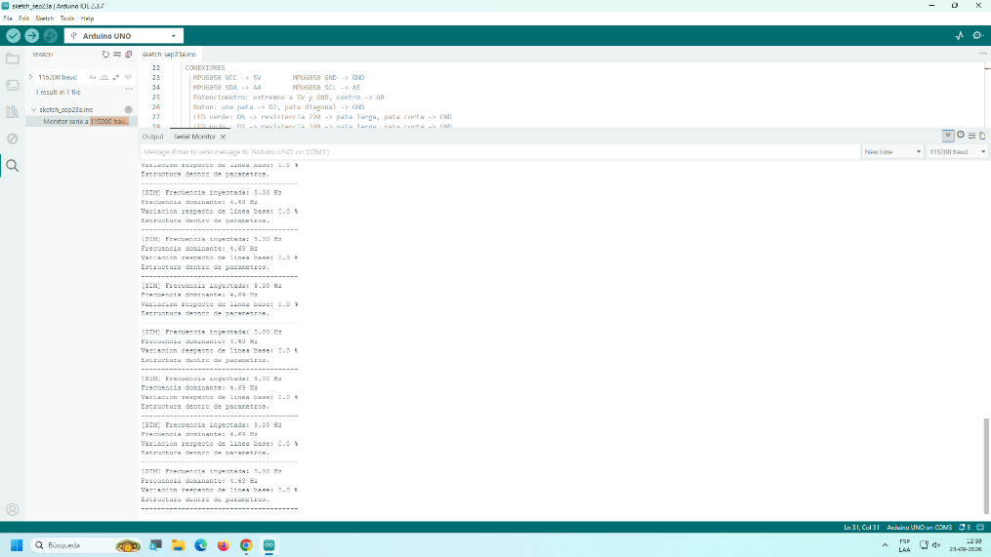

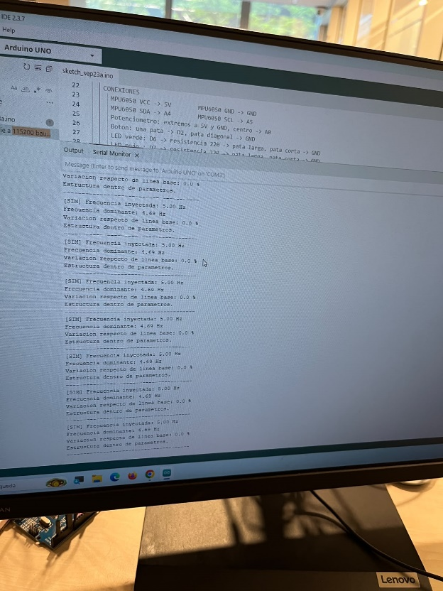
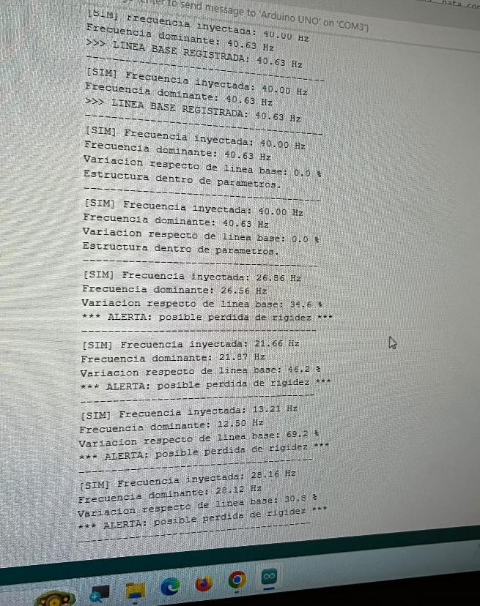

No olviden verificar que cumple con los indicadores de la evaluación sumativa indicados en la rúbrica ES1 (15%)


Revisión de documentos en el AAI.
AAAA

En el AAI revisa los siguientes recursos:
- Rúbrica.

Indicaciones de entrega
- En la plataforma AAI se habilitará una tarea para que los estudiantes suban los sketches implementados. Estos deberán ser cargados en la fecha correspondiente, antes de que finalice la clase del día de la evaluación.
- Una vez finalizado el plazo, se bloqueará el acceso a subir la tarea.
- Se recomienda evitar realizar la carga en el último minuto, dado que existe la posibilidad de fallas en el sistema y problemas de conexión que podrían surgir. Es aconsejable planificar con antelación para prevenir inconvenientes.
- NO SE RECIBIRÁN ENTREGAS POR CORREO.
- Aquellos que no asistan a las fechas de evaluación recibirán una calificación mínima, a menos que justifiquen su ausencia de acuerdo con los protocolos establecidos en el Reglamento Académico. Es necesario que informen oportunamente al docente a través de correo electrónico para validar su situación.




AAAA


